**6. Activo fijo**

Utilizando las opciones de activo fijo podrá llevar un control de los activos fijos Tributarios y Financieros que posea la empresa, el sistema permite calcular el crédito de artículo 33 bis, correcciones monetarias y depreciaciones para los bienes al cierre del ejercicio.

En la ventana principal se presentan dos botones para acceder a esta funcionalidad:

-Mantención de activos fijos

-Control de activo fijo tributario

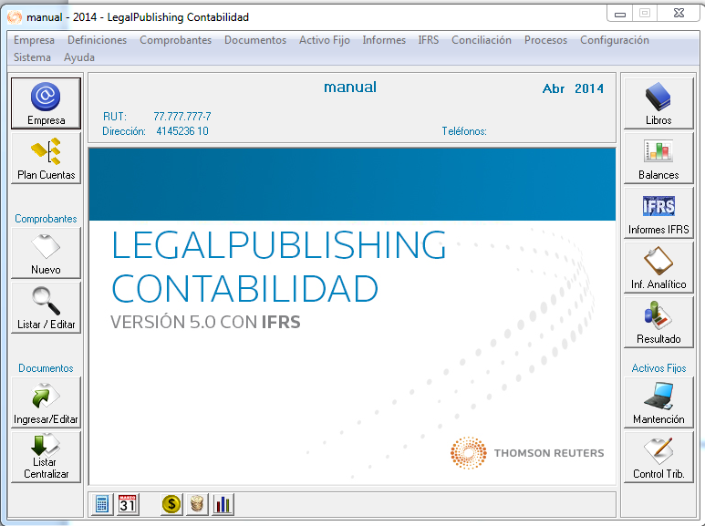

Estas opciones también se encuentran bajo el menú documentos y el menú informes respectivamente

Ingreso de activo fijo el puede efectuar de la siguiente manera:

Directamente desde un libro auxiliar de compra: aquí al ingresar la compra de un activo fijo, el sistema desplegara una pantalla que permite ingresar los datos básicos del bien como son la fecha de compra, la utilización, vida útil, total meses depreciados, etc.

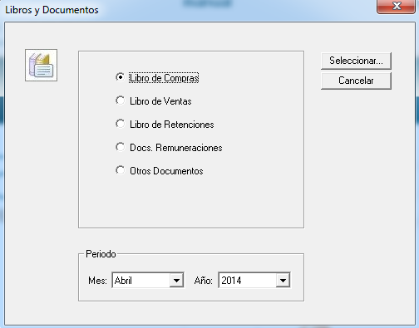

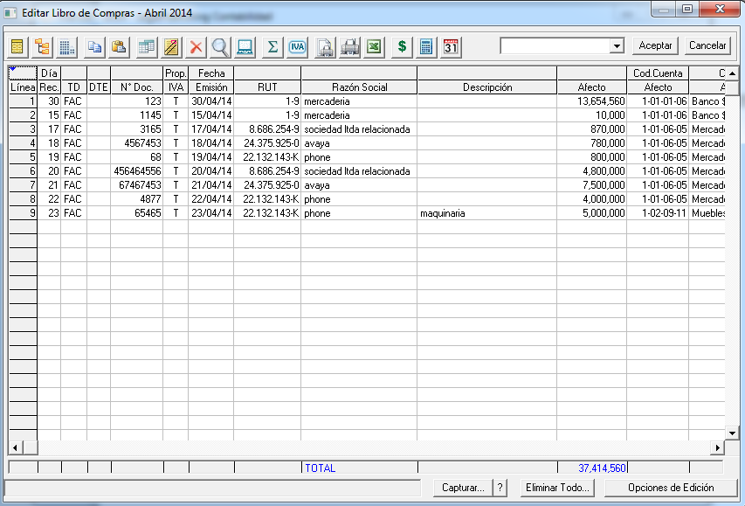

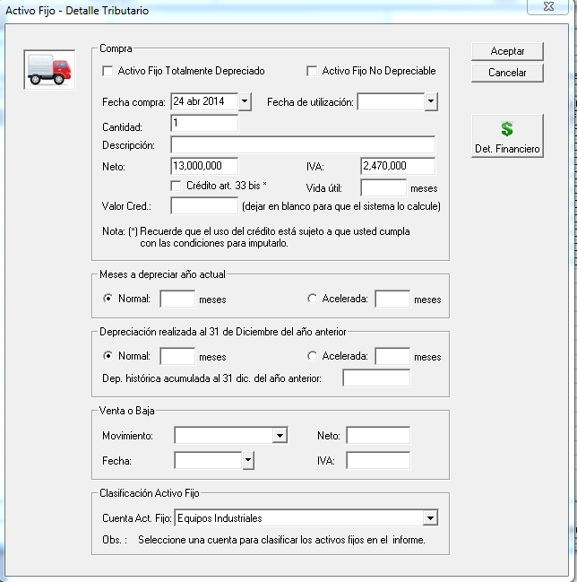

A través de mantención de activos fijos aquí tendrá que ingresar los datos básicos de cómo son: fecha de compra, utilización, vida útil, total meses de depreciación, etc.

6.1. Configuración activos fijos: específicamente para el control de activos fijos financieros, cada grupo tiene respectivos componente, en este recuadro puede agregar componente, editarlos o incluso eliminarlo, en el caso de que desee eliminar un componente del grupo maquinaria y tengo algún activo fijo asociado a este, se podrá eliminar sin problema alguno pero el sistema advierte anteriormente de efectuarse el procedimiento de eliminar.

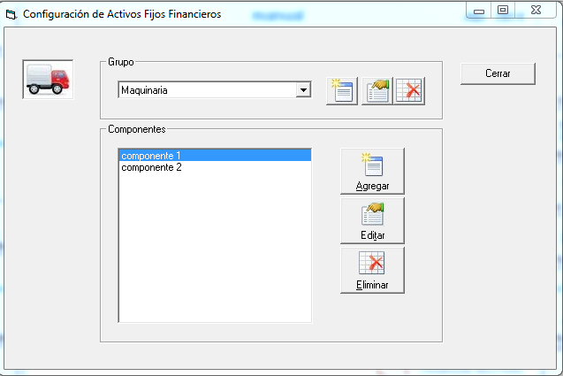

6.2. Mantención activos fijos: si un activo no fue ingresado directamente en el libro auxiliar ya sea porque fue adquirido en el periodo anterior al ingreso al sistema Legal Publishing Contabilidad, para llevar control de este debemos ingresarlo en Mantención Activo Fijo, para ellos debemos ingresar en Menú Activo Fijo>> Mantención Activo Fijo y nos mostrara la siguiente pantalla.

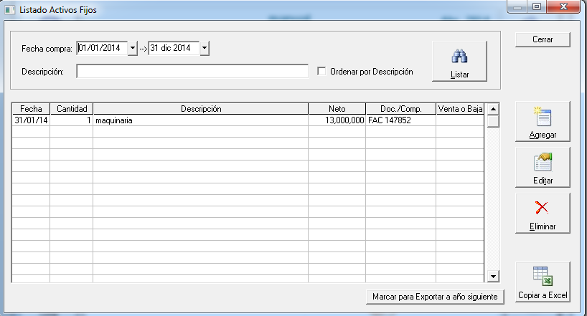

Agregar al sistema los activos fijos sin asociarlo a un documento.

Si damos la opción de agregar un activo fijo debemos llenar los datos correspondientes como fecha de compra, fecha de utilización, valor neto, vida útil entre otros elementos que debemos completar.

Esto nos sirve para llevar un control netamente Tributario, pero cuando yo desee ingresar los datos para llevar un control Financiero debemos seguir las instrucciones que nos aparecerán en las imágenes posteriores.

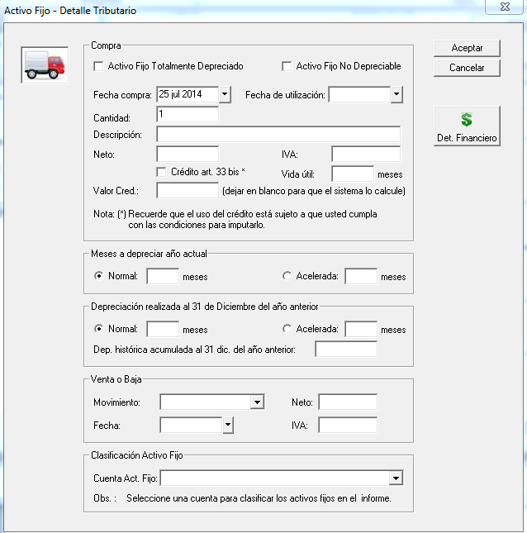

2. hacer clic para el ingreso de información Financiera.

1. ingresar los datos para el

Control Tributario.

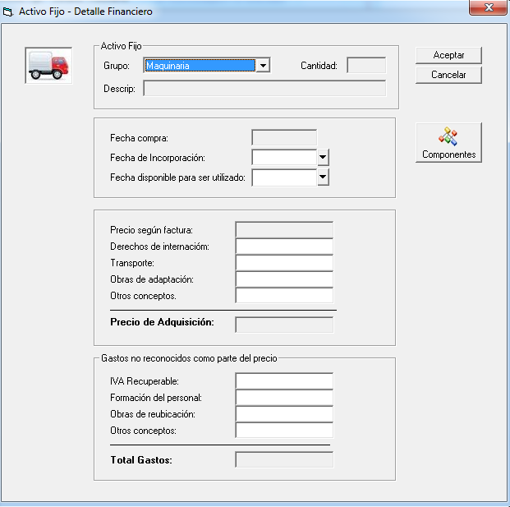

Si un activo fijo se compone de varios activos fijos parciales, tendría sentido controlar por separado cada uno de los subactivos fijos o componentes en los que se divide un activo fijo.

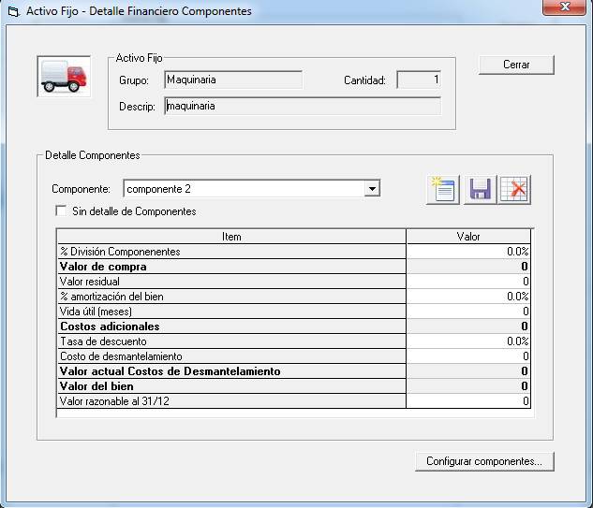

Ingresar un activo fijo desde el libro auxiliar de compras.

Otra forma de ingresar un Activo Fijo es por medio del libro auxiliar de compras donde el sistema automáticamente le preguntara si desea llevar un control sobre este, de forma Tributaria y Financiera, en la esta última con valor razonable.

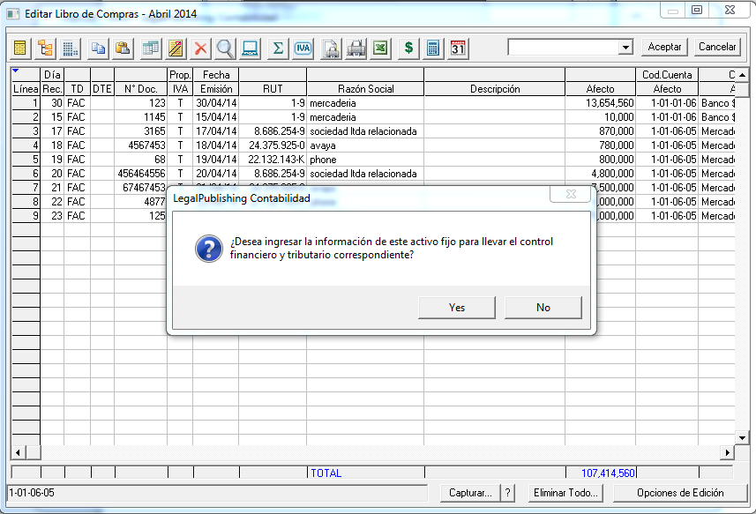

6.3. Control Tributario: este reporte de control de activo fijo es una herramienta para el usuario que permite tener la información de corrección monetaria de los bienes, crédito del artículo 33 bis, depreciación acumulada y del ejercicio según norma tributaria.

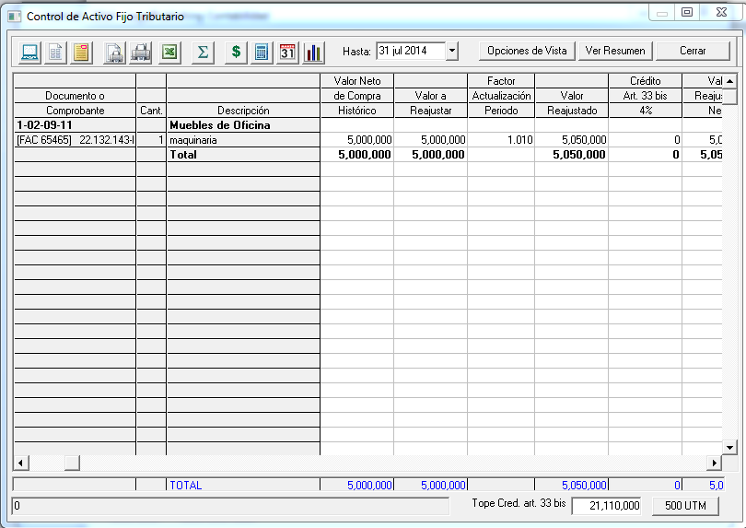

6.4. Importar activo fijo año anterior, La importación de activo fijo año anterior este proceso permite importar activos fijos en el caso que no hayan sido traspasados con el cierre de año

